**UNIVERSIDAD DEL VALLE**

**FACULTAD DE INGENIERÍA**

**ESCUELA DE INGENIERÍA DE SISTEMAS**

**FUNDAMENTOS DE BASES DE DATOS**

**EXAMEN PARCIAL**

**NOMBRE**: Harold Armando Achicanoy Estrella

**CÓDIGO**: 1702943

1. **Suponga que usted tiene una máquina del tiempo y puede viajar a finales de los años 70 cuando la discusión entre Relacional vs No relacional estaba en pleno auge. Con el conocimiento que tiene sobre la evolución del Hardware, Software e Internet:**
2. **Defienda el modelo Relacional**

Defender a capa y espada el modelo relacional

1. **Defienda el modelo No Relacional**

Defender a capa y espada el modelo no relacional

1. **Sustente con sus propias palabras por qué el concepto de “dominio” del modelo relacional es equivalente a al concepto de “clases objeto” en el modelo orientado a objetos.**

Examinando los conceptos para cada modelo, se tiene que en el modelo relacional el **dominio** hace referencia a los posibles valores que puede tomar un atributo de una relación en particular, con lo cual dicho atributo no puede adquirir otro tipo de valor fuera de ese conjunto de valores. Mientras en el modelo orientado a objetos, las **clases objeto** constituyen básicamente una plantilla para la creación de objetos que proporcionan sus valores iniciales o estructura en la definición. Por tanto, haciendo analogía entre los dos conceptos presentados podría decirse que son equivalentes en cuanto a su función de definir o asignar los correspondientes valores que puede tomar su unidad básica (atributo u objeto).

1. **Explique cada uno de los componentes de un optimizador de bases de datos y mencione cuales algoritmos usa cada componente.**

La optimización de consultas en un sistema gestor de bases de datos (DBMS) constituye un punto importante al momento de retornar de manera eficiente los resultados de un query optimizando los recursos disponibles en función de transformaciones eficientes de consulta. En términos generales un optimizador de bases de datos, funciona como un vínculo eficiente que se da desde el momento en que se crea la consulta por parte del usuario en lenguaje SQL hasta la consulta física de los datos almacenados, para proporcionar la respuesta precisa a la consulta de manera óptima.

El optimizador de bases de datos consta de los siguientes componentes:

**Query parser**, es el encargado de interpretar la consulta escrita en el lenguaje SQL por el usuario, generando una descomposición de la consulta en términos semánticos y sintácticos para ser interpretados por el optimizador a través de un árbol de consulta.

**Query optimizer**, el optimizador de consulta recibe el árbol generado por el query parser, el cual necesita ser evaluado mediante diferentes planes de consulta generados por el espacio de búsqueda, midiendo sus respectivos y escogiendo el plan que tenga el menor costo asociado. Los diferentes planes de consulta se generan a través de transformaciones haciendo uso del algebra relacional a través de propiedades entre operadores JOIN, reducción de consultas multi-bloque en consultas simples y uso del operador SEMIJOIN, mientras los costos se miden en términos de tiempo de CPU, memoria usada, tiempos Input/Output, entre otros. Finalmente es un algoritmo de enumeración el encargado de seleccionar el plan más eficiente para el query proporcionado a través del uso de algoritmos de programación dinámica u órdenes interesantes.

**Query execution engine**, es el encargado de implementar el plan de consulta escogido por el query optimizer para obtener el resultado final del query para retornar al usuario.

1. **Explique el concepto de independencia lógica e independencia física de los datos, proponga ejemplos.**

La independencia física corresponde a la capacidad de la base de datos de realizar cambios a nivel de almacenamiento físico (unidades de almacenamiento como: cintas magnéticas, discos duros, entre otros) sin alterar el funcionamiento del motor de consultas usado por el usuario. Por otro lado, la independencia lógica permite modificar el esquema conceptual de la base de datos sin afectar las aplicaciones que usan los usuarios para hacer las consultas. Un ejemplo de independencia física consiste en la reorganización de ficheros de un disco duro a otro, bajo el modelo de base de datos relacional, aquí aunque hubo una modificación a nivel físico de los datos almacenados, el usuario final puede hacer uso de ellos sin verse alterada la consulta. Finalmente, un ejemplo de independencia lógica puede darse al incluirse nuevas relaciones en un esquema relacional previamente definido, esto no altera de ninguna manera las consultas del esquema base.

1. **Para reducir el número de planes de consulta los optimizadores de bases de datos por lo general usan algunas heurísticas, mencione 3 y explíquelas.**

En cuanto a heurísticas empleadas por los optimizadores de bases de datos se tienen:

1. Aplicación de propiedades de los operadores: entre ellos se destacan
2. **Dado el siguiente esquema relacional, escriba las consultas en álgebra relacional, cálculo relacional (tuplas o dominios) y SQL. Cuando escriba las consultas en álgebra relacional tenga la visión de un optimizador de consultas.**

**SO** (CodS, Nombre, Precio)

**Programas** (CodP, Nombre, Precio, CodS)

**Usuarios** (CodU, Nombre, Categoria)

**Usan** (CodU, CodP)

Esquema de la base de datos

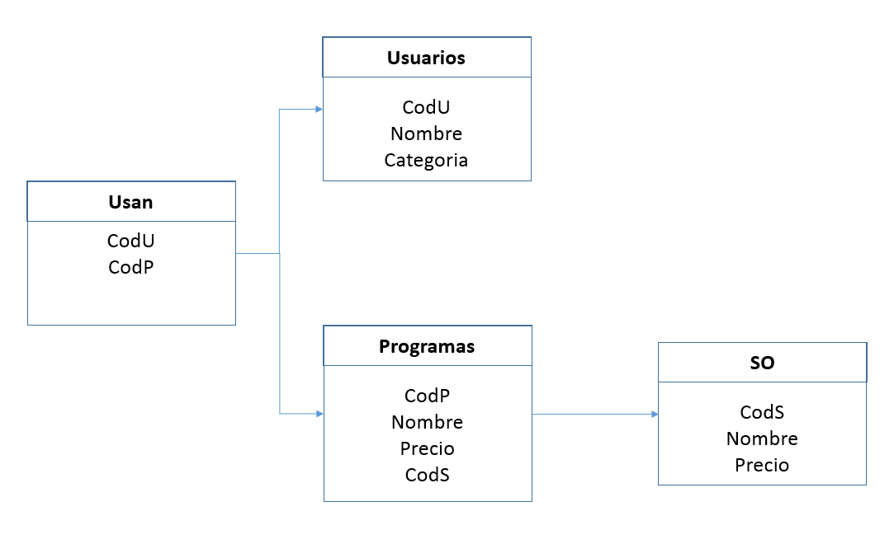

* Mostrar el código y nombre de los usuarios que no usan programas del SO Linux

|  |
| --- |
| Algebra relacional |
| Cálculo relacional |
| SQL |

* Obtener el nombre de los programas y su respectivo SO que son utilizados por usuarios de categoría “Dummies” y “Senior”.
* Mostrar el nombre de los usuarios que usan todos los programas del sistema operativo Windows
* Mostrar el nombre de los usuarios de categoría “Senior”, el nombre de los programas que usan y sus respectivos sistemas operativos
* Mostrar el nombre de los usuarios solo usan programas del SO Unix